**KTC会议管理软件使用说明**

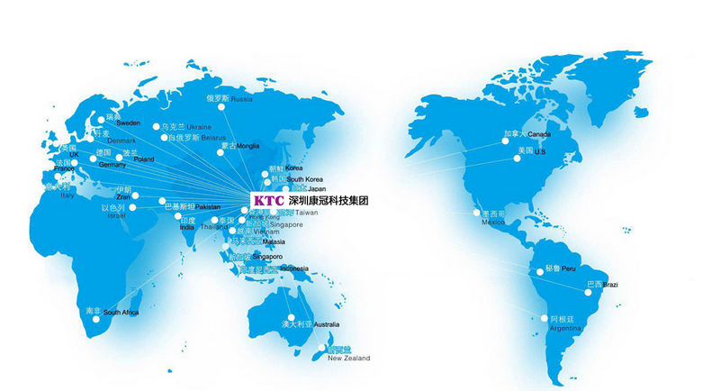

|  |  |  |
| --- | --- | --- |
| 文件状态：草稿  保密级别：绝密 | 文件标识： | KTC会议管理软件使用说明 |
| 当前版本： | 1.0 |
| 作 者： | 丁维龙 |
| 审 核： | 肖伟华 |
| 完成日期： | 2018年10月 |

**目录**

软件安装部署使用环境 1

1. 软件安装部署 2

1.1软件运行环境安装 -- ISS 2

1.2软件框架使用环境 3

1.3软件数据库安装 3

1.4软件发布部署 4

1.4.1发布流程 4

1.4.2部署流程 6

2. 软件使用操作说明 10

2.1浏览器打开访问 10

2.2网页端整体设计 11

2.2.1界面显示控件UI交互 11

2.2.2历史记录 14

3. 软件平板端连接 15

3.1服务端安装设置 15

附录： 16

END 19

**软件安装部署使用环境**

**服务器要求：**  
1) 系统要求：win7，win8，win2008r2，win2012或以上系统

1. .NetFramework版本要求：.NetFramework4.6或以上版本

3) IIS版本要求：

a) IIS7，IIS7.5中，需要 extensionless URLs支持。

b) IIS8或以上版本

c) IIS必须运行在“集成模式”（integrated mode）下，不支持“经典模式”（classic mode）。 因为经典模式下，可能存在长达30秒的消息延迟，甚至会发送不出去。

d) 托管应用程序必须运行在“完全信任模式”（full trust mode）下。

e) 注意：在win7和win8下，IIS只支持10人的连接。

f) 在网站的配置页面中启用网络套接字（Web Sockets）

1. **软件安装部署**

**1.1软件运行环境安装 -- ISS**

IIS是Internet Information Services的缩写，意为互联网信息服务，是一种Web服务组件，就是发布站点用的，可以让别的电脑访问自己。IIS包括web服务器、FTP服务器、NNTP服务器和SMTP服务器，分别用于网页浏览、文件传输、新闻服务和邮件发送等。它提供一个Internet数据库连接器，可以实现对数据库的查询和更新。

安装方式：在控制面板——>程序和功能——>启动或关闭Window应用——>Internet 信息服务——>万维网服务——>应用程序开发功能面板下选中下面的几个，确认之后系统就会安装IIS。

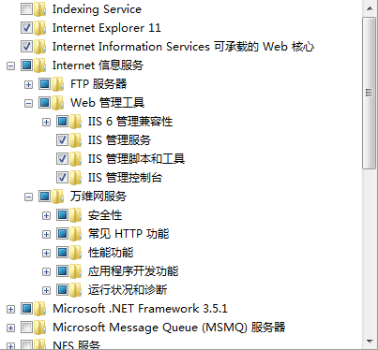

**1.2软件框架使用环境**

软件目标框架基于.NET Framework 4.6开发，使用的基础类库都需要.NET Framework 4.6的支持，所以软件部署的系统环境需要支持软件运行的依赖环境。

建议联网下进行安装：可到官网进行下载安装：<https://www.microsoft.com/zh-cn/download/details.aspx?id=49981>

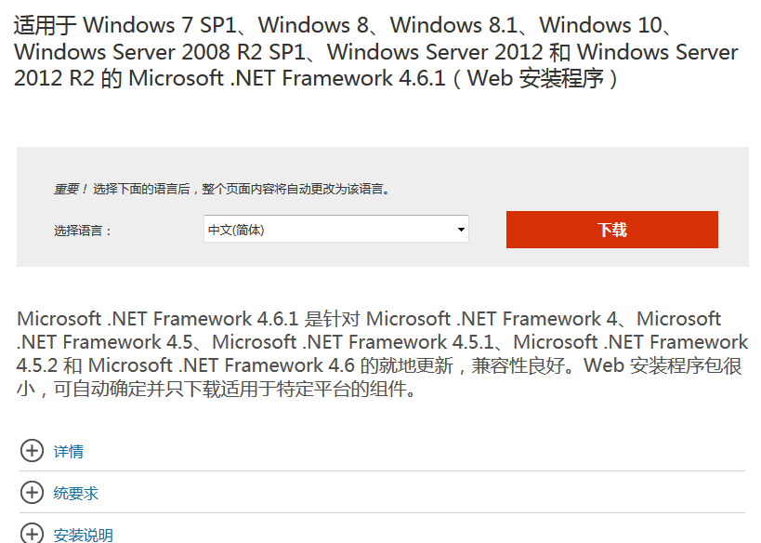

或者在项目的【环境依赖文件夹】下的NDP46-KB3045560-Web.exe 的联网安装程序进行安装。

**1.3软件数据库安装**

**LocalDB** 安装程序使用 SqlLocalDB.msi 程序在计算机上安装所需文件。 安装后，**LocalDB** 是可以创建和打开 SQL Server 数据库的 SQL Server Express 实例。

安装文件：在环境依赖文件夹中

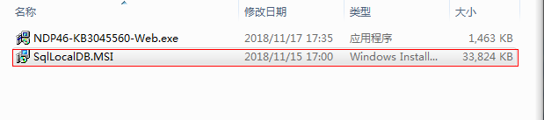

**1.4软件发布部署**

**1.4.1发布流程**

在需要将网站发布到IIS服务器上时，首先要将当前网站在VS上进行发布，可以先发布到当前的物理地址下，

==>配置文件下，为发布生成的文件命名

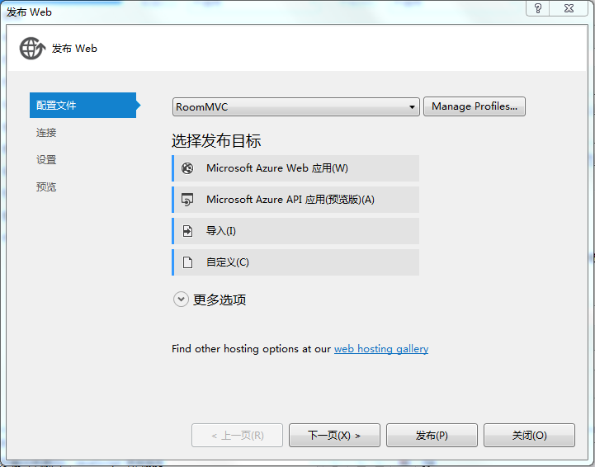

==>连接下，设置发布方法和目标路径

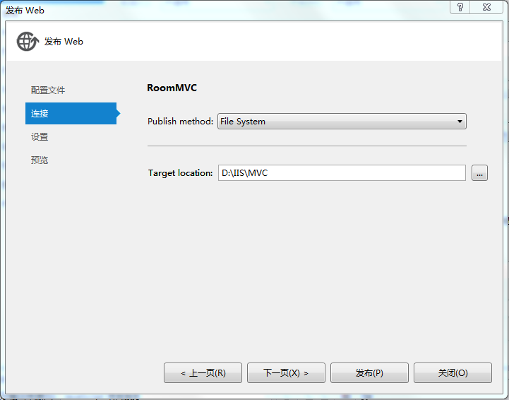在发布方法上使用的是File System，目标路径是选择当前电脑上的一个物理路径，是用来存放发布生成的路径。

==>设置下是用来设置configuration

这里是要进行发布网站，所以这里选择的是Release选项。

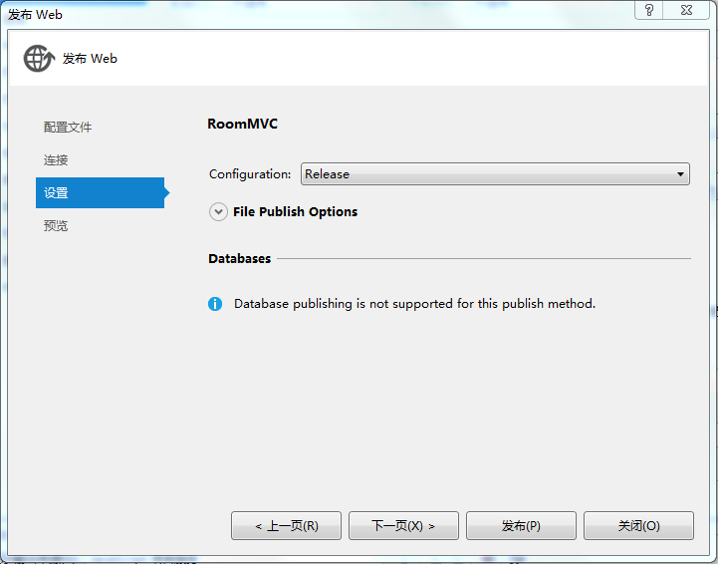

==>预览下就是显示我们所设置的

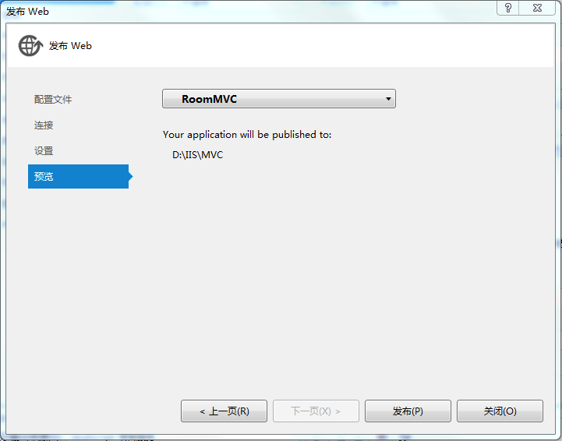

 ==>发布完成后，生成目录结构

**1.4.2部署流程**

==>首先要先确定的是，当前使用的framework的版本,也就是说先要选择framework版本。

==>建立网站

在添加网站时，需要填写”网站名称”（这个随便定义）、”应用程序”（选择合适的framework）、”物理路径”（选择刚发布生成网站文件夹路径）、”IP地址”（使用默认当前电脑IP）、”端口”（不用使用80,尽量自定义）

① 我的电脑，右击管理，进入服务和应用程序，会看到Internet Information选项：

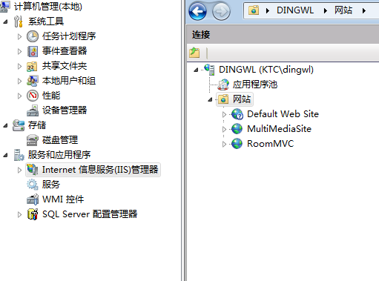

②然后去控制面板，卸载程序，打开或关闭windows功能，打开相关功能，如图所示：

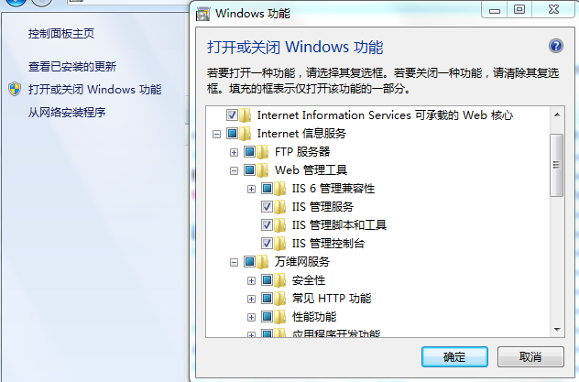

③接下来就可以建站了，返回之前，新建网站，如图所示：

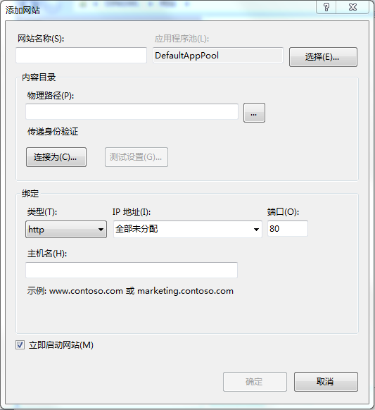

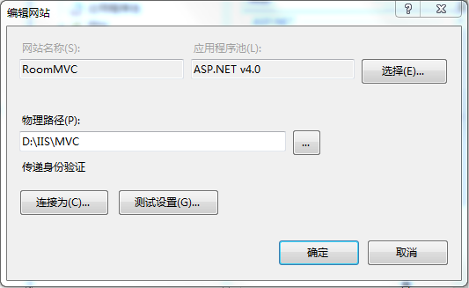

名称自定义，应用程序池可以用ASP.NET v4.0，物理路径就是你网站文件所在的地方，连接就是身份验证，还是特殊用户，也就是你开电脑时输入的密码以及你的昵称，IP地址就是本地IP： 127.0.0.1，端口随意写(8087)，只要不与其他冲突就行了，主机不用填。然后确定。

流程图：

项目编译发布到本地文件系统中

配置IIS的应用程序池、网站

启用并设置本地IIS

正常运行？

项目本身问题

返回IDE调试修改

判断问题原因？

Web.Config

IIS访问权限

修改配置文件

修改对应文件的控制权限

正常运行？

1. **软件使用操作说明**

**2.1浏览器打开访问**

在浏览器下地址栏输入对应部署好的程序所设置的IP和端口进行http请求连接。



支持目前主流的浏览器：

主流浏览器 浏览器内核 最低版本支持

IE trident IE9

Chrome webkit/blink Chrome 3.0

Firefox Gecko Firefox 3.5

Opera presto Opera 10.5

Safari webkit Safari 3.0

**2.2网页端整体设计**

**2.2.1界面显示控件UI交互**

主界面：

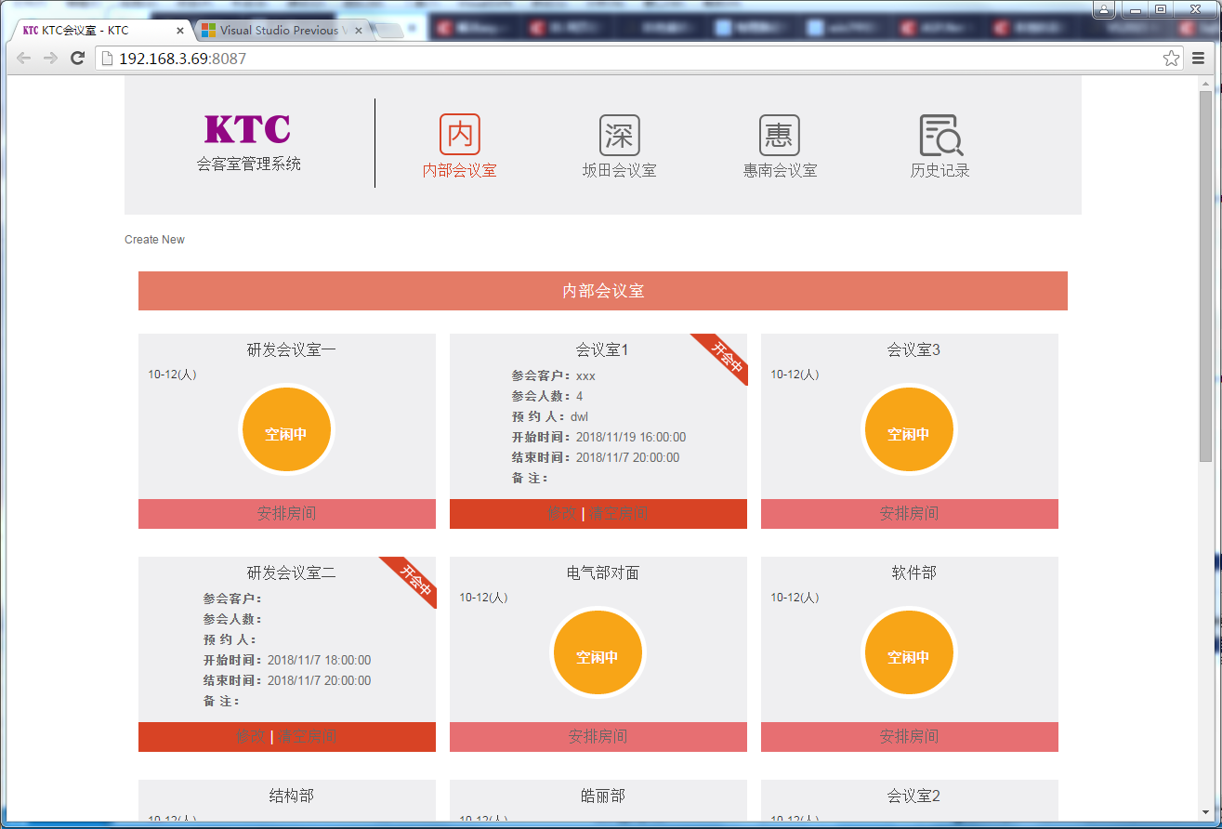

把各会议室在界面上直观显示，已经安排好的信息的或空闲的状态，界面中需要有所以的会议室的列表情况，同时需要把不同区域的会议室进行分开归类进行显示；



根据情况分为：内部、坂田、惠南、记录四个页面的显示。通过链接按键选择进行切换的显示。

会议室的安排状态分为：空闲中和开会中

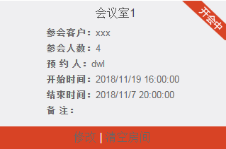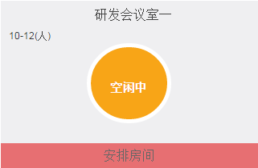每个会议室的显示布局在DIV模块中：里面有链接控件进行会议室状态设置操作,由跳转事件进行响应用户的操作状态

安排房间设置：

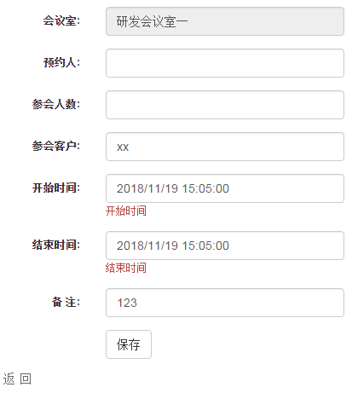

进入后进行当前会议室的信息安排编辑设置，保存后返回原页面显示对应的信息展示。

修改设置：

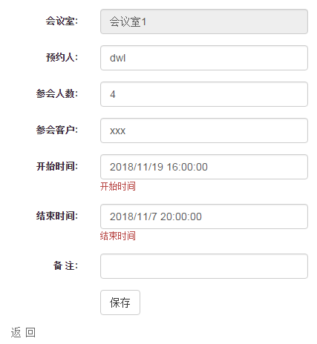

加入界面后对原有的会议信息进行修改设置，保存后返回原页面显示修改后的信息。

清空房间设置：

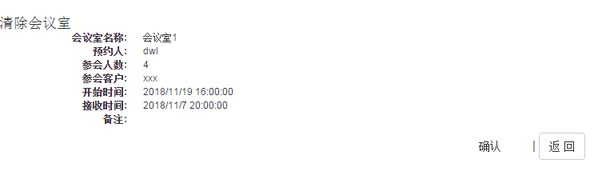

页面显示当前会议的信息，点击【确认】进行当前会议室的信息删除操作，如何返回原页面显示空闲的状态。

**2.2.2历史记录**

在对会议房间进行清空后，会把当前的信息记录到历史记录中，可以通过历史记录表查询进行查看。

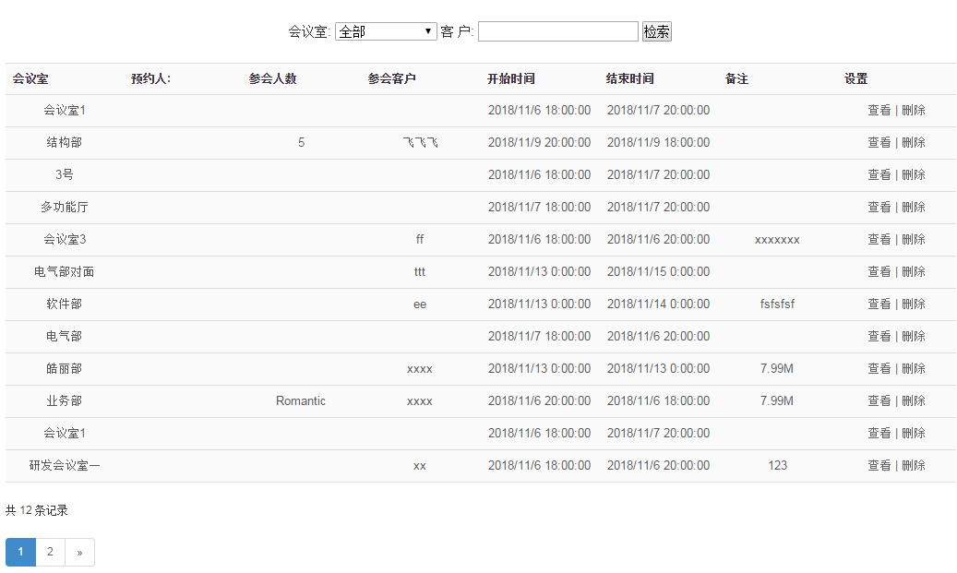

1. **软件平板端连接**

**3.1服务端安装设置**

安装包解压后直接setup安装，安装：



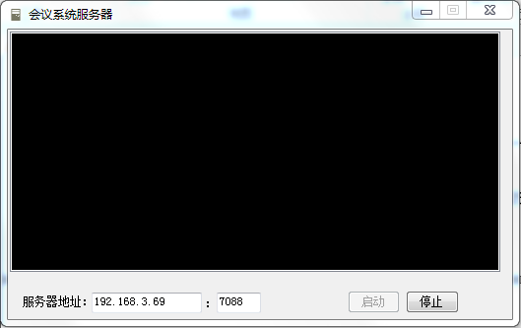

打开软件把对应的当前系统的IP地址设置，端口默认7088，点击启动后即可。软件默认为开机自启动。

**附录：**

使用C# MVC模式开发网站，常见遇到的IIS部署问题总结如下：

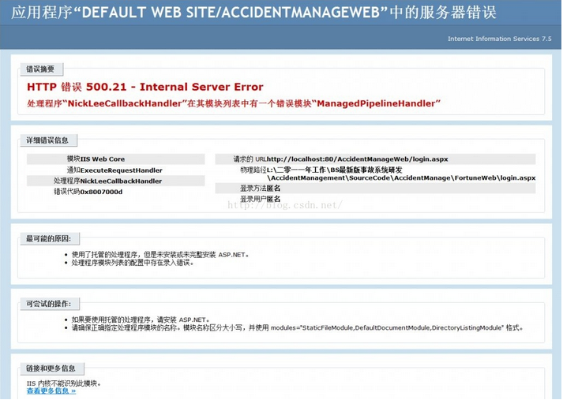

1、程序成功部署，但有可能出现上图异常，解决办法如下：

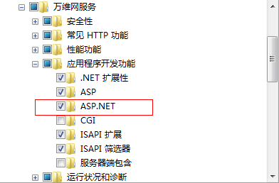

确认上图程序已经安装。路径如下：控制面板\程序\程序和功能打开或关闭Windows 功能

2、IIS 如下图设置，也需要设置成.NET Framwork v4.0.30319，托管管道模式——集成。

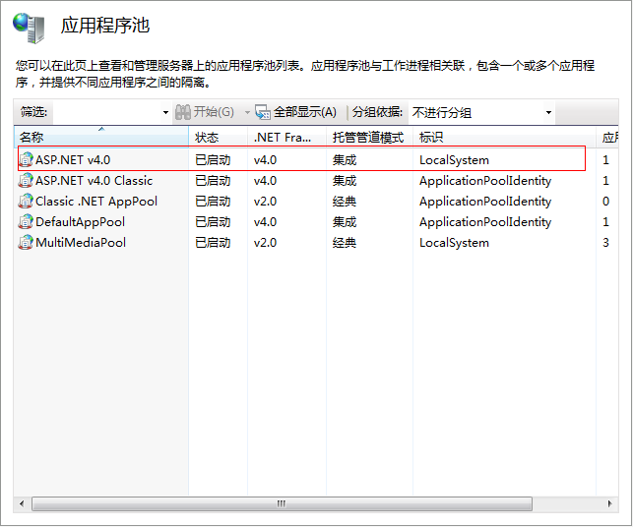

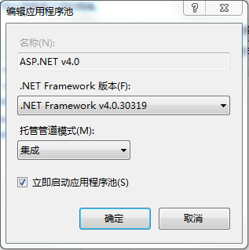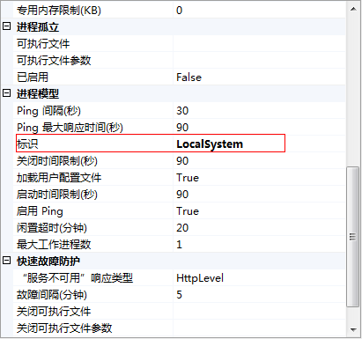

3、如果还是有异常，执行如下命令：

C:\Windows\Microsoft.NET\Framework\v4.0.30319>aspnet_regiis.exe -i

上述异常解决，但仍有可能出现以下异常：

解决方法：

在网站程序的web.config 文件修改如下，加上红色区域代码（非常关键）。

<system.webServer>

<modules runAllManagedModulesForAllRequests="true" >

<add name="ErrorLog" type="Elmah.ErrorLogModule, Elmah" preCondition="managedHandler" />

<add name="ErrorMail" type="Elmah.ErrorMailModule, Elmah" preCondition="managedHandler" />

<add name="ErrorFilter" type="Elmah.ErrorFilterModule, Elmah" preCondition="managedHandler" />

</modules>

</system.webServer>

**END**